

# **Evaluacija upotrebljivosti** <softvera/sistema koji je predmet studije>

Samostalna studija iz predmeta

**Interakcija čovek računar**

školska 2019./2020. godina

|  |  |
| --- | --- |
| Nastavnik | **Student** |
| Dr Dragan Ivetić, r. prof. | **Ime Prezime, RA 000/2011** |

# 1. Uvod—predmet studije

Ovde sledi kratak opis aplikacije ili uređaja koji se analizira. Maksimalna dužina ovog poglavlja je 2 stranice A4 formata. Ako uređaj ili aplikacija nije opštepoznata i lako dostupna, neophodno je uključiti link na detaljan opis i/ili njen primerak. Poželjno je da se i ovde i u kasnijim poglavljima predmet diskusije uvek ilustruje slikom. Slike se uvek moraju objasniti i u tekstu studije uz obaveznu referencu, Slika 1.

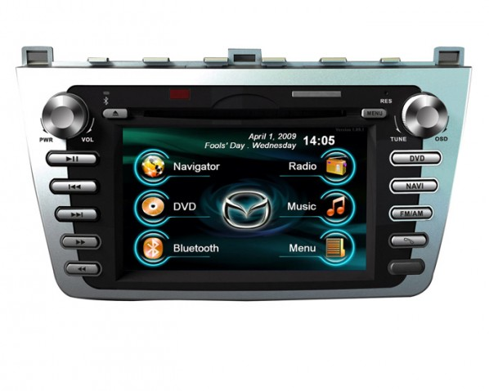

**Slika 1.** Mazdin zabavno/navigacioni auto centar.

Odabrani softver/sistem mora biti predstavljen sa onoliko detalja da čitaocu bude u stanju da isprati napisano u narednim poglavljima studije.

# 2. Evaluacija po heuristikama

Ovo poglavlje je posvećeno evaluaciji upotrebljivosti odabranog softvera/sistema prema heuristikama. Valja odabrati jedan tip heuristike koju, ako je poznata, ne treba dodatno pojašnjavati. Evaluacija softvera/sistema mora biti načinjena po svakoj stavci heuristike u zasebnom potpoglavlju (2.1, 2.2, ...). Ako nije detektovano mimoilaženje sa heuristikama u barem 25% stavki, onda je ili odabrana pogrešna heuristika ili je studija odrađena površno. Nije prihvatljiva evaluacija neke stavke heuristike samo konstatacijom da je softver/sistem sasvim ispunjava, tada treba navesti barem jedan element softvera/sistema koji je ispunio datu stavku na jedinstven način, ili je pak loše rešen po datoj stavci ali se ne može reći da je nije zadovoljio. U ovom pasusu ili samo napisati po kojoj poznatoj heuristici je analiziran softver/sistem, odnosno predstaviti (sa referencom na detaljan opis) odabranu heuristiku toliko da se može pratiti materijal narednih potpoglavlja.

### 2.1. Prva stavka heuristike

Ovde se predstavlja (ne)zadovoljenje po ovoj stavci odabrane heuristike. Ukoliko je odabrana Šnajdermanova heuristika "Osam zlatnik pravila", onda će najverovatnije ovde biti predstavljeni slučajevi (ne)zadovoljavanja konzistentnosti. U tom slučaju bi i naslov potpoglavlja 2.1 bio Težiti konzistentnosti.

### 2.2. Druga stavka heuristike

Slično prethodnoj sekciji, ali je pažnja posvećena drugoj stavci heuristike sa odgovarajućem naslovom potpoglavlja 2.2. Ovako nastaviti i za sve naredne stavke heuristike

# 3. Zaključak

Ovo poglavlje je posvećeno rekapitulaciji svega što je otkriveno tokom studije, pre svega one pojave koje su na autora ostavile najdublji utisak (pozitivan i/ili negativan). Poslednji pasus zaključka mora da sadrži sugestije za prevazilaženje uočenih propusta. Očekuje se minimalno 250 reči u ovom poglavlju.

*Kada se studija završi, proveriti stil pisanja (tehnički sa kratkim i jasnim rečenicama) i korigovati daktilografske greške, obavezno je da se rukopis iz DOC formata konvertuje u standardni PDF format za elektronsko publikovanje i memoriše na GIM web lokaciju.*